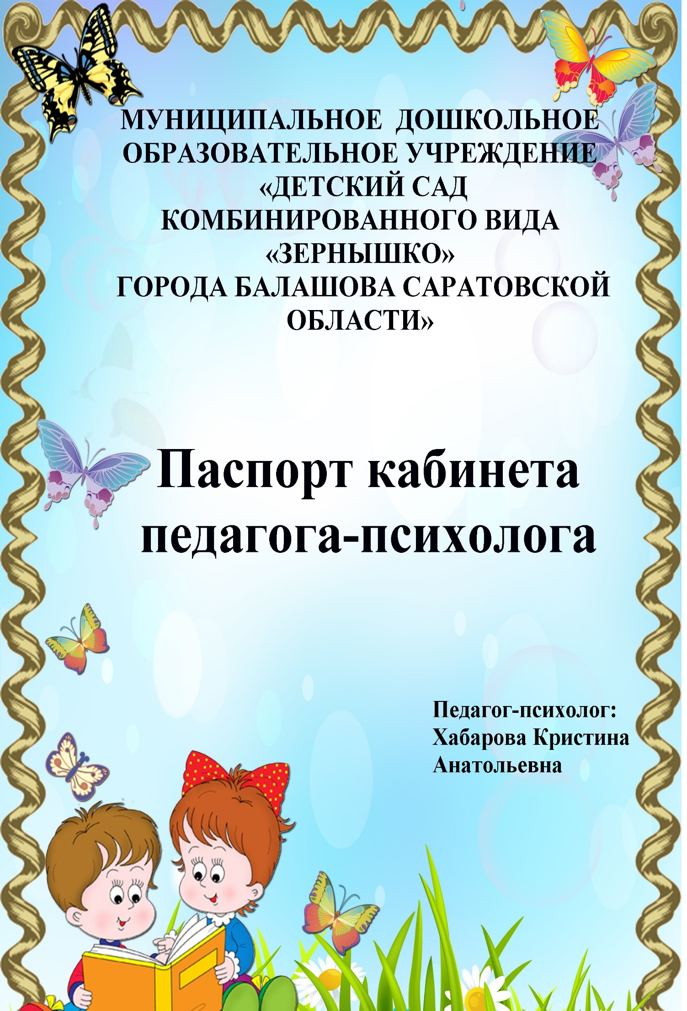

**Сведения о специалисте**

***ФИО:*** Хабарова Кристина Анатольевна

***Занимаемая должность:*** педагог-психолог МДОУ д/с комбинированного вида «Зернышко» города Балашова, Саратовской области.

***Образование:*** Высшее психолого-педагогическое (бакалавр), ФГБОУ ВПО СНИГУ им. Н.Г. Чернышевского, 2017г.

***Педагогический стаж:*** 2 года 3 месяца

***Стаж работы в должности:*** 2 года 3 месяца

***Адрес электронной почты:*** vaulina.95@bk.ru

**График рабочего времени**

|  |  |  |
| --- | --- | --- |
| День недели | Часы работы | Обеденный перерыв |
| Понедельник | 09:00-17:00 | 12:00-13:00 |
| Вторник | 09:00-17:00 | 12:00-13:00 |
| Среда | 09:00-17:00 | 12:00-13:00 |
| Четверг | 09:00-17:00 | 12:00-13:00 |
| Пятница | 09:00-17:00 | 12:00-13:00 |

***Цель деятельности педагога-психолога:***

Создание психолого-педагогических условий, содействующих позитивной социализации и индивидуализации, личностному развитию детей дошкольного возраста.

***Задачи деятельности педагога-психолога*:**

* психологический анализ социальной ситуации развития в ДОУ, выявление основных проблем в определении причин их возникновения, путей и средств их разрешения;
* содействие личностному и интеллектуальному развитию детей в процессе освоения основной общеобразовательной программы дошкольного образования, результатом которого является достижение воспитанниками психологической готовности к школе;
* формирование у детей способности к контролю и самоорганизации;
* содействие педагогическому коллективу в гармонизации социально-психологического климата в ДОУ;
* психологическое обеспечение основной общеобразовательной программы дошкольного образования с целью адаптации их содержания и способов освоения к интеллектуальным и личностным возможностям и особенностям детей;
* профилактика и преодоление отклонений в социальном и психологическом здоровье, а также в развитии детей;
* участие в комплексной психолого-педагогической экспертизе профессиональной деятельности специалистов ДОУ, образовательных программ и проектов, учебно-методических пособий;
* психологическое сопровождение группы детей круглосуточного пребывания, попавших в трудную жизненную ситуацию;
* содействие в обеспечении деятельности педагогов ДОУ научно-методическими материалами и разработками в области психологии.

**Описание кабинета**

Кабинет педагога-психолога располагается на первом этаже здания, в групповом помещении группы «Пчелка». Площадь кабинета 10 кв.м. Цветовая гамма обстановки внутри кабинета сочетает спокойные и нейтральные тона не вызывающие дополнительного возбуждения и раздражения. Кабинет делится на две зоны включающих 4 сектора: рабочая и организационно-методическая, а так же диагностическая и коррекционно-развивающая.

**Перечень основного оборудования**

|  |  |  |
| --- | --- | --- |
| **№** | **Наименование** | **Количество** |
| 1 | Рабочий стол | 1 |
| 2 | Стул взрослый (мягкий) | 1 |
| 3 | Шкаф для хранения игрового оборудования, диагностических материалов, методической литературы | 1 |
| 4 | Шкаф для хранения личных вещей | 1 |
| 5 | Шкаф для хранения личных дел воспитанников и их семей | 1 |
| 6 | Стол детский | 1 |
| 7 | Стул детский | 4 |

**Дидактические и коррекционно-развивающие пособия**

|  |  |  |
| --- | --- | --- |
| **№** | **Наименование** | **Количество** |
| 1 | Цветная мозаика | 2 |
| 2 | Конструктор «молекулы» | 1 |
| 3 | Цветные прищепки | 1 |
| 4 | Дидактическая игра «Домино детское» (деревянное) | 1 |
| 5 | Дидактическая игра «Кто где живет?» | 1 |
| 6 | Набор основных геометрических фигур (разноцветных) | 1 |
| 7 | Коробка форм (геометрические фигуры) | 1 |
| 8 | Коробка форм (животные) | 1 |
| 9 | Пирамидка цветная | 1 |
| 10 | Дидактическая игра «Цвет» | 1 |
| 11 | Дидактическая игра «Фрукты-овощи» | 1 |
| 12 | Набор счетных палочек | 2 |
| 13 | Дидактическая игра «Домино - животные» | 1 |
| 14 | Дидактическая игра «Шашки и шахматы» | 1 |
| 15 | Матрешка четырехсоставная | 1 |
| 16 | Дидактическая игра «Лото - животные» | 1 |
| 17 | Дидактическая игра «Лото - одежда» | 1 |
| 18 | Дидактическая игра «Лото - посуда» | 1 |
| 19 | Дидактическая игра «Лото – овощи, фрукты, ягоды» | 1 |
| 20 | Дидактическая игра «Сортер – Стаканчики» |  |
| 21 | Дидактическая игра «Сортер – Развивайка» | 1 |
| 22 | Набор сюжетных картинок «Эмоции» | 1 |
| 23 | Рабочая тетрадь - «Тесты для детей 3 года» часть 1 | 1 |
| 24 | Рабочая тетрадь - «Тесты для детей 4 года» часть 1 | 1 |
| 25 | Рабочая тетрадь - «Тесты для детей 5 лет» часть 1 | 1 |
| 26 | Рабочая тетрадь - «Тесты для детей 6 лет» часть 1 | 1 |
| 27 | Рабочая тетрадь - «Тесты для детей 7 лет» часть 1 | 1 |
| 28 | Рабочая тетрадь - «Тесты для детей 3 года» часть 2 | 1 |
| 29 | Рабочая тетрадь - «Тесты для детей 4 года» часть 2 | 1 |
| 30 | Рабочая тетрадь - «Тесты для детей 5 лет» часть 2 | 1 |
| 31 | Рабочая тетрадь - «Тесты для детей 6 лет» часть 2 | 1 |
| 32 | Рабочая тетрадь - «Тесты для детей 7 лет» часть 2 | 1 |
| 33 | Рабочая тетрадь «Упражнения для развития творческого мышления» часть 1 | 1 |
| 34 | Рабочая тетрадь «Упражнения для развития творческого мышления» часть 2 | 1 |
| 35 | Рабочая тетрадь «Знакомимся с геометрией» часть 1 | 1 |
| 36 | Рабочая тетрадь «Знакомимся с геометрией» часть 2 | 1 |
| 37 | Рабочая тетрадь «Мои первые прописи» | 1 |
| 38 | Рабочая тетрадь «Начинаем писать буквы» | 1 |

**Диагностический инструментарий**

|  |  |
| --- | --- |
| № | Наименование методики |
| 1 | «Экспресс-диагностика в детском саду» - диагностика познавательного развития для детей от 3 до 7 лет (Н.Н. Павлова, Л.Г. Руденко) |
| 2 | «Экспресс-диагностика в детском саду» - диагностика познавательного развития для детей раннего возраста (Н.Н. Павлова, Л.Г. Руденко) |
| 3 | «Методика экспресс-диагностики интеллектуальных способностей» (И.С. Аверина, Е.И. Шабанова, Е.Н. Задорина) |
| 4 | «Психолого-педагогическая диагностика развития детей раннего и дошкольного возраста» (Е.А. Стребелева, Г.А. Мишина, Ю.А. Разенкова, А.Н. Орлова, Н.Д. Шматко) |
| 5 | Проективная методика «Страхи в домиках» - диагностика детских страхов (А.И. Захарова) |
| 6 | Проективная методика «Дом, дерево, человек» - диагностика эмоциональной сферы дошкольников (Д. Бук) |
| 7 | Проективная методика «Человек под дождем» - диагностика эмоциональной сферы (Е.В. Романова, Т.И. Сытько) |
| 8 | Проективная методика «Кактус» - диагностика агрессивности (М.А. Панфилова) |
| 9 | Проективная методика «Несуществующее животное» - (М.З. Дукаревич) |
| 10 | Проективная методика «Рисунок семьи» (А.Л. Венгер). |
| 11 | Опросник «Анализ семейных взаимоотношений» (Э.Г. Эйдемиллер) |

**Методическая литература**

|  |  |  |  |
| --- | --- | --- | --- |
| **№** | **Наименование** | **Автор** | **Издательство** |
| 1 | «Тесты для детей 3-4 лет» | Земцова О.Н. | М., 2017 |
| 2 | «Тесты для детей 4-5 лет» | Земцова О.Н. | М., 2017 |
| 3 | «Тесты для детей 5-6 лет» | Земцова О.Н. | М., 2017 |
| 4 | «Мышление 6-7 лет» сборник заданий | Гаврина С.Е.  Кутявина Н.Л. | М., 2012 |
| 5 | «Рабочая программа педагога психолога ДОУ» пособие | Афонькина Ю.А. | Волгоград, 2013 |
| 6 | «Практический психолог в детском саду» пособие | Веракса А.Н.  Гуторова М.Ф. | М., 2014 |
| 7 | «Индивидуальная психологическая диагностика дошкольника: для занятий с детьми 5-7 лет» пособие | Веракса А.Н. | М., 2014 |
| 8 | «Диагностика психического развития ребенка. Младенческий и ранний возраст» - пособие | Ермолова Т.В.  Мещерякова С.Ю.  Смирнова Е.О. | М., 2013 |
| 9 | «Цветик-семицветик» - программа психолого-педагогических занятий для дошкольников 3-4 лет | Куражева Н.Ю.  Козлова И.А.  Тузаева А.С. | Спб., 2016 |
| 10 | «Цветик-семицветик» - программа психолого-педагогических занятий для дошкольников 4-5 лет | Куражева Н.Ю.  Козлова И.А.  Тузаева А.С. | Спб., 2016 |
| 11 | «Цветик-семицветик» - программа психолого-педагогических занятий для дошкольников 5-6 лет | Куражева Н.Ю.  Козлова И.А.  Тузаева А.С. | Спб., 2016 |
| 12 | «Цветик-семицветик» - программа психолого-педагогических занятий для дошкольников 6-7 лет | Куражева Н.Ю.  Козлова И.А.  Тузаева А.С. | Спб., 2016 |
| 13 | «Цветик-семицветик 70 развивающих заданий для дошкольников 3-4 лет» | Куражева Н.Ю.  Козлова И.А.  Тузаева А.С. | Спб., 2016 |
| 14 | «Цветик-семицветик 70 развивающих заданий для дошкольников 4-5 лет» | Куражева Н.Ю.  Козлова И.А.  Тузаева А.С. | Спб., 2016 |
| 15 | «Цветик-семицветик 70 развивающих заданий для дошкольников 5-6 лет» | Куражева Н.Ю.  Козлова И.А.  Тузаева А.С. | Спб., 2016 |
| 16 | «Цветик-семицветик 70 развивающих заданий для дошкольников 6-7 лет» | Куражева Н.Ю.  Козлова И.А.  Тузаева А.С. | Спб., 2016 |
| 17 | Программа по подготовке детей 6-7 лет «Хочу в школу» | Решетникова Л.А. | Спб., 2021 |

